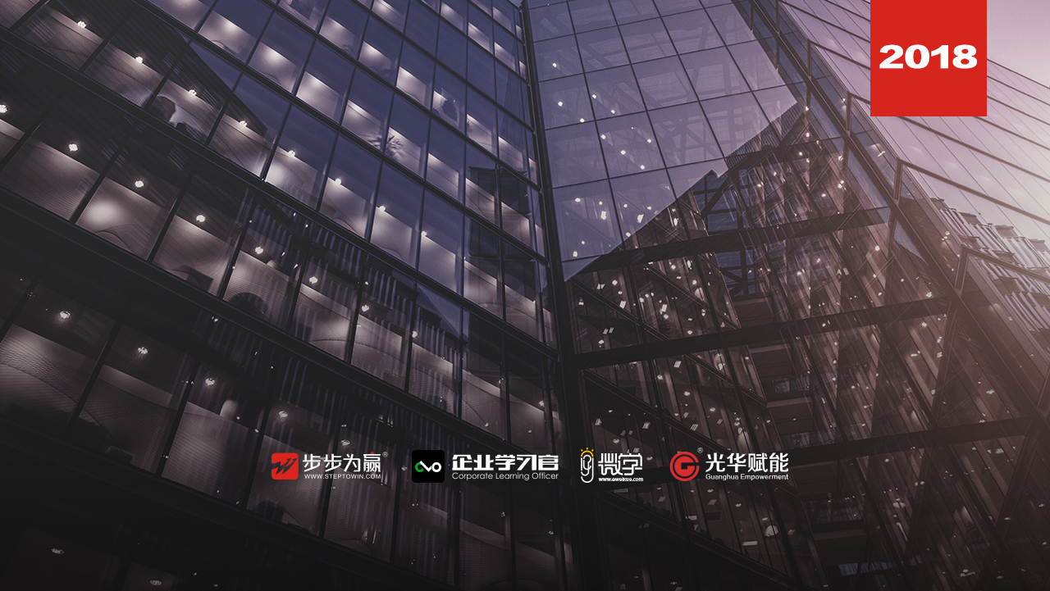

**文案的文案**

**主办单位：杭州时代光华教育发展有限公司 杭州步步为赢教育科技有限公司**

**5.18-19**

**杭州站**

**主讲老师：高韬**（国际品牌协会评审）

**授课对象：**从事电商、微商营销人员

**时间安排：**2018年5月18日9:30至17:00

2018年5月19日9:00至16:30

**地点安排：**待定

**参课费用：**学习卡套票5张/人

现金票3800元/人

[购买学习卡享受更多优惠](http://www.hztbc.com/public/study_card.php)

**人数限制：**50人

**课程目标**

* 一句话可能影响孩子成长
* 一句话可能带动社会风气
* 一句话可能促成一段感情
* 一句话可能造就无数英雄女豪
* 一句话可能改变你的一生
* 一句话可能让产品大卖

**课程大纲 Outline**

**[ 开场音乐-开场影片-开场白 ]**

* 文案是信仰
* 认知顶点
* Write different
* 7+作品评分标准
* 文字是世界上最治愈的东西之一
* 一般人、普通文案和高级文案的区别
* 好点子，不是找，而是等
* 文案是创造还发现？
* 图文配
* 文案的定义

**【本部分先进个案：17例；格言：2条】**

**一、【出手得卢】**

* 写作很简单
* 让你迅速上手的文案（先尝到文案的乐趣）

**【本部分先进个案：6例；格言：1条】**

**二、【排比为先】**

* 从排比开始
* 迅速上手的几组经典排比写法
* 排比在平面、影视、网络上的应用

**【本部分先进个案：18例；格言：0条】**

**三、【标题致胜】**

* 热点图告诉你，人们看哪里
* 十有八人读标题
* 十有二人读正文
* 用一半的时间写标题
* 好标题能让产品销量倍增
* 把产品最大的好处放在标题里
* 好标题要做到两点
* 写标题的公式
* 标题必须做到两点
* 44种有效标题开头方式
* 成功的4类大标题
* 标题写作一般规律
* 长标题的写法
* 苹果文案专题——瞬间变big的文案
* 诱敌深入的小标题
* 引题的写法
* 副标题的写法
* XYZ+型文案标题
* 黄金圈原理对写作的指导
* 巧用写作工具（汉典-百度-百度汉语词典等）
* 好看的文案，一定要有金句
* 金句写作12法
* 龚大中创意三标准
* 龚大中文案三标准
* 林夕金句王法
* 阿力文案经
* 文案金三角
* 佐佐木圭一句入魂技巧

**【本部分先进个案：200例；格言：8条】**

**四、【选题韬略】**

* 先求对，再求好
* 慢动笔，卖点可靠吗？
* 诉求对象：人
* 从大脑结构说起
* 黄金圈原理
* 从“品牌”入手
* 品牌核心（品牌精髓-品牌宣言-品牌个性）
* 品牌三次浪潮
* 阿力文案心得
* 文案金三角

**【本部分先进个案：11例；格言：3条】**

**五、【正文给力】**

* 解决“写不出来”的N种办法
* 鲁迅怎样创作才好？
* 写作三步曲
* 聪明的写作起点
* 正文写法
* 叙述>说明
* 定文案，带出画面感
* 用短句、有趣故事、不滥用形容词和副词
* 成功的6种正文第一句的写法
* 诺贝尔文学奖获得者的行文四要素

**【本部分先进个案：37例；格言：2条】**

**六、【诗情画意】**

* 一切艺术本质上都是诗
* 写诗需要什么？（三项）
* 诗是最佳的文案形式
* 人人是诗人
* 从读诗开始
* 手机里的读诗app
* 我爱记歌词
* 押韵的好办法

**【本部分先进个案：11例；格言：2条】**

**七、【语言润色】**

* 作用开口音
* 小词大义
* PVA原理
* 神奇的形容词（语言更形象）
* 神奇的关联词（语言更连贯）
* 用“迷雾指数”评估语言的易懂性
* 明确的词语（名词、代词、动词和具体的词）
* 一句拆成两句
* 段落简短
* 大量使用“你”和“我”
* A+B式写法（即：特色+好处）
* 鲜活的比喻
* 类比的运用
* 不用副词

**【本部分先进个案：23例；格言：6条】**

**八、【氛围营造】**

* 营造写作的天堂
* 情绪来不得假
* 定high自己
* 人类最具创造力的时刻
* 人类最佳创意时间和环境排行
* 行走与思考
* 创造力与浪费掉的时间
* 艺术家和思想家都是劳动者
* 心流
* 音乐与写作的关系
* 饮料与写作的关系
* 睡眠与写作的关系
* 终极灵感激发术
* 八步灵感法

**【本部分先进个案：3例；格言：9条】**

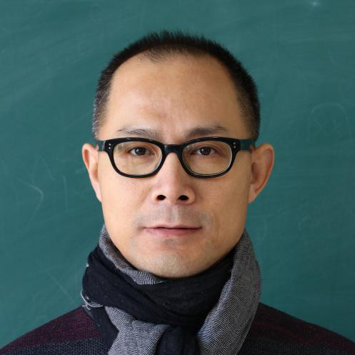

**高韬**

**国际品牌协会评审**

**资历背景**

* 福布斯中国研究院研究员
* 价值中国最具影响力百强专家
* 中国管理创新研究院高级研究员
* 清华大学、北京大学、浙江大学、同济大学、武汉大学、华南理工大学、吉林大学、哈尔滨工业大学、山东大学、西南交通大学、大连海事大学等特邀教授
* 一个人，二十年，以跨学科的智慧拓展品牌的深度与边界

**讲师课程**

品牌的品牌、营销的营销、创新的创新、服务的服务、文案的文案

**授课经验**

宝洁、IBM、玛氏、大众、英特尔、罗氏、雀巢、富士、佳能、摩托罗拉、联想、耐克、阿迪达斯、KFC、力波啤酒、贝克啤酒、通用汽车雪佛兰、尊尼获加、李维斯、经营报、经济观察报、国际广告、中国广告、动脑、销售与市场、新营销、广告导报、广告人、 清华大学、北京大学、浙江大学、华南理工大学、哈尔滨工业大学、吉林大学、武汉大学、山东大学、首都机场集团、北京首都机场、上海浦东机场、上海虹桥机场、云南机场集团、昆明长水机场、西双版纳机场、贵州机场集团、贵阳龙洞堡机场、黑龙江机场集团、哈尔滨太平机场、西部机场集团、西安咸阳机场、广东移动、广州移动、广西移动、广州电信、浙江电信...

**课程预告**

**时间：**2018年5月25-26日（周五、六）

**课题：**《新财务报表分析与价值管理》

**主讲：**左宾（原IBM（中国）大西区首席财务官）

**学习卡套餐**

